北国商城2021年毛毡购物袋

招 标 文 件

日期：二〇二一年四月

北国商城2021年毛毡购物袋招标文件组成

一、招标公告

二、投标须知

三、招标项目详细说明

四、评标标准和评标办法

五、投标文件格式要求

六、投标方提供的相关资料

七、标书编制要求

八、废标条款

九、公司报价

十、拟签订合同的主要条款

一、招标公告
北国商城2021年毛毡购物袋项目招标公告
1、招标条件
根据股份公司营销费用管理要求，北国商城将对北国商城2021年毛毡购物袋项目公开招标，凡具有相应资质并有良好信誉的企业均可参与竞标。
2、投标人资格要求
此次招标的主要参考依据包括：竞标企业的经营资质，毛毡购物袋制作能力和速度，材料报价和制作质量等。参与竞标企业具有制作行业资质，具有独立法人，具备符合项目要求的经营范围，具有较大经营规模，具备签订及履行合同的资格和能力，具有良好的信誉，和诚实的职业道德，能够保质保量按时完成毛毡购物袋项目，在人员、设备、资金等方面具有相应施工能力。
提供以下文件及样品：
1、投标报名涵、法人代表身份证明（或法人委托代理人身份证明）、法人代表授权书；
2、相关投标资料：企业营业执照、资质登记证书
3、2021毛毡购物袋成品样品。
4、投标文件的装订及递交
投标文件一式四份：正本1份，副本3份（注明正本、副本）。文件按要求封袋，贴密封条，加盖投标人公章和法定代表人印鉴做骑缝章，并在封袋上注明参加北国商城2021年毛毡购物袋项目竞标、投标单位名称，开标前不得开封。如信息不一致，以正本信息为准。
投标人需在密封袋上文字注明招标人名称，项目编号，投标人名称，并加盖投标人公章和法定代表人印鉴做骑缝章。
密封袋上下两端应加贴密封条，确保密封袋开口和底部的严密性。加贴的密封条上下翻折的宽度4公分左右。
参与竞标企业请于2021年4月9日上午11:30以前将投标文件及样品交至北国商城9楼911室，逾期送达或未按时送达指定地点的不予受理。文件不全视为废标。
5、投标保证金：
投标保证金： 5000元(大写伍仟元整)
递交形式：电汇或现金
投标单位在投标文件递交截止时间前，将保证金从投标人基本账户汇款至以下账户（以到账时间为准），并凭缴纳银行回执到北国商城413室开具保证金收据，或到现场缴纳现金开具收据（如没有中标，退还押金。中标单位在双方合作结束后三个月后退还押金）。
名称：北国商城股份有限公司
纳税人识别号：91130100236047630L
地址：河北省石家庄市桥西区中山东路188号
电话： 0311-85261888
开户行及账号：中国工商银行石家庄市长安支行0402020409300098689
6、发标媒介
北国股份招标部

二、投标须知
序号 | 条款名称 | 内容
1 | 项目名称 | 北国商城2021年毛毡购物袋
2 | 招标单位 | 招标单位名称：北国商城股份有限公司
2 | 招标单位 | 办公地址：石家庄市中山东路188号北国商城716室
2 | 招标单位 | 资料联系人：路静
2 | 招标单位 | 电话：85261716 15703270339
3 | 监督电话 | 北国股份招标部 电话：85261938
4 | 评标办法 | 采用综合评标：1、对资质进行评估，将合规的投标人所报价格采用最低价。2、中标单位要保证保质保量，按照约定时间将购物袋送到指定地点。3、中标单位能够按照中标价进行结算。4、结算开具增值税专票。5、中标价格为税后价。
5 | 招标文件份数 | 正本1份，副本3份
6 | 其他要求 | 报价明显低于其他投标人报价，且不能合理解释，被招标小组认定以低于成本价竞标的。一经发现，取消在公司内所有卖场合作资格。
7 | 投标截止日期 | 2021年4月9日上午11:30
8 | 文件递交地点 | 北国商城9楼911室
9 | 开标时间 | 截标三日内
10 | 开标地点 | 北国商城9楼会议室
11 | 投标保证金缴纳地点 | 中山东路188号北国商城413室
12 | 投标保证金指定账户 | 名称：北国商城股份有限公司  纳税人识别号：91130100236047630L  地址：河北省石家庄市桥西区中山东路188号  电话： 0311-85261888  开户行及账号：中国工商银行石家庄市长安支行0402020409300098689

三、招标项目详细说明

1、北国商城2021年毛毡购物袋
（1）购物袋面料要求:
·主体面料: 外料 化纤毡（100%涤纶） 厚度：3毫米
里料 化纤毡（100%涤纶） 厚度：1毫米
·辅料：尼龙粘扣。
（2）样式工艺见图片
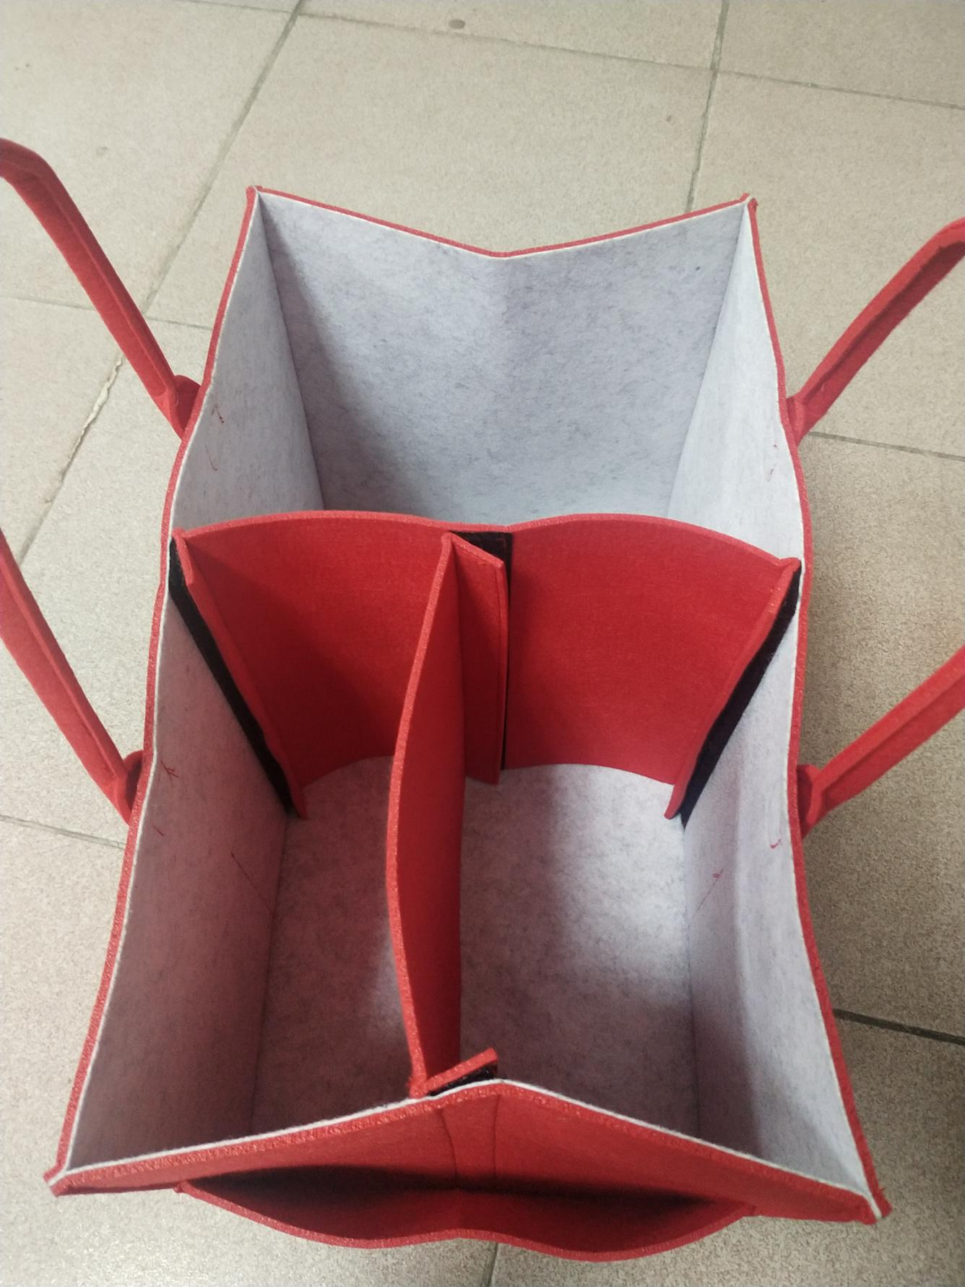
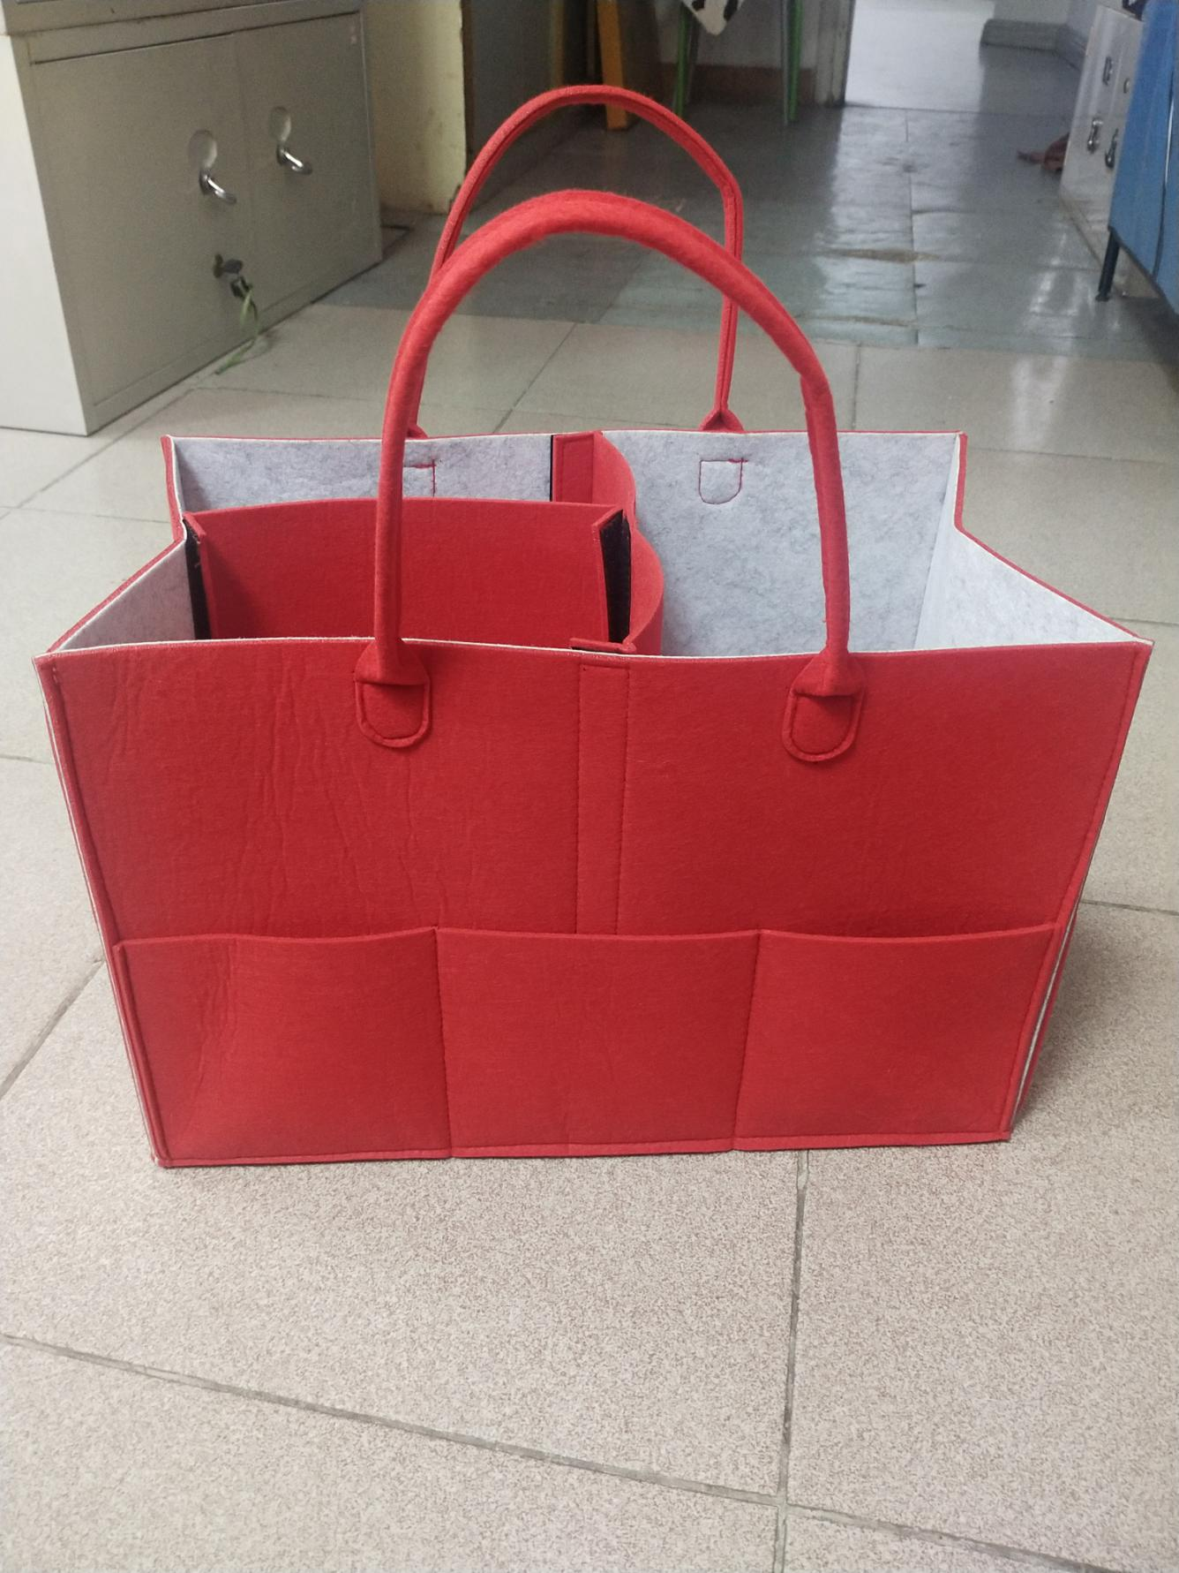
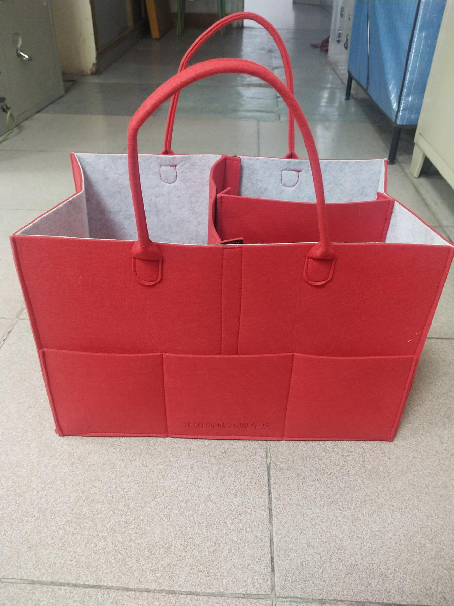
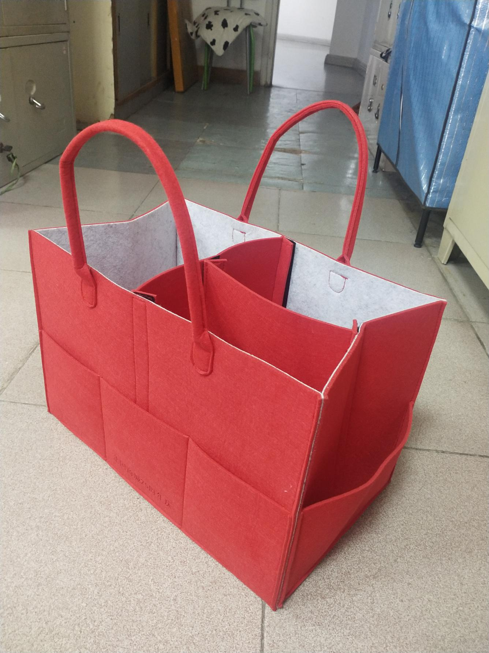
（3）购物袋尺寸
长42cm*宽25cm*高27.5cm
正面侧兜：长42cm*高13.5cm（平均分割成3个小兜）
侧面兜：长25cm*高13.5cm
购物袋中间隔板：1/2隔板+1/4隔板（可拆卸，带粘扣）
（4）颜色及数量
购物袋颜色9种（外料颜色为9种，里料颜色为2种，具体颜色后与中标厂家进行深入沟通）
数量：共计10000个
注：购物袋正面需印上北国商城活动主题（如：北国商城25周年庆）及LOGO（后与中标厂家进行深入沟通）
有不清楚的地方可与北国商城推广处联系，电话：0311—85261716，联系人：路静。
2、工期要求：8日历天
3、中标单位须按效果图提前提供毛毡购物袋成品样品，待甲方确认后方可批量生产，标书报价包含：材料费、印染费、人工费、运输费、税费（增值税专票）等在内的整个过程所需产生的一切费用。
成品要求：中标方必须保证所中标的商品质量，全部商品必须与所送样品一致，成品需符合国家对毛毡购物袋的各项标准和技术要求。制作过程中的安全有施工方自行负责，中标企业交货时由招标企业进行抽检，检验项目包括：材质、做工等。如中标企业生产的商品不符合投标中要求规定，本公司将其视同为违约，不予付款。
付款方式：签订制作合同可付预付款，按时交货后10个工作日内付清尾款。

四、评标标准和评标方法
本着公平公正、公开的原则进行评标，参加投标人员记名投票表决。人员有公司企划部、公司审计部、公司纪委、招标单位等人员共同参加。
采用综合评标：
1、审核竞标单位资质。
2、对样品及资质进行评估、筛选出符合条件投标单位。
3、将投标人所报项目费用折算出税前价进行排序，采用其中最低价。
4、中标单位要保证保质保量，按照约定时间完成项目。
5、中标单位能够按照中标价进行结算。
6、结算开具增值税专票。
7、中标价格为税后价。
8、报价明显低于其他投标人报价，且不能合理解释，被招标小组认定以低于成本价竞标的。一经发现，取消在公司内所有卖场合作资格。

五、投标文件格式要求
（一）投标报名函

投标报名函
北国商城股份有限公司：
本单位参加关于2021年北国商城毛毡购物袋招标，现将本单位相关资料汇总，具体情况如下：
投标单位名称（全称）
投标单位地址
联 系 人 |  | 电话/手机
E-mail |  | 传 真
投标（授权）代表人 |  | 身份证号码
参加标项

注意事项：参加本次投标的投标人必须在2021年4月9日上午11：30前将“投标报名函”及企业相关资料及报价清单报至招标单位指定地点，否则投标将被拒绝。
投标单位名称（盖章）：
投标单位法人（签名）：
日 期： 2021年 月 日

（二）法人代表身份证明书/授权委托书

法定代表人身份证明书

同志现在任我单位 职务为法定代表人，特此证明。

单位全称：（盖章）
年 月 日

附：法定代表人： 性别： 年龄：
身份证号码：
住址：
电话：

法定代表人授权书

北国商城股份有限公司：
（投标单位全称）法定代表人 授权 （委托代理人姓名）为委托代理人，参加贵单位组织的 年 月 日关于2021年毛毡购物袋招标活动，全权处理招标活动中的一切事宜。

法定代表人（签字）：
投标单位全称（公章）：
日 期：2021年 月 日

附：
委托代理人： 身份证号码：
职务： 手机号码:
通讯地址： 邮政编码：
办公电话： 传真：

（三）投标文件的装订、密封与标记
1、装订要求：
投标文件一式四份，正本一份，副本三份，单独封袋。样品单独封袋及标记投标公司。
2、封袋加盖单位红章，密封完好。
3、密封袋(箱)的表面，应注明：
（1）投标方参与项目名称
（2）注明投标人的名称、地址和联系人、联系电话
4、未按上述要求填写封袋，造成损失由投标方自负。
（四）投标文件的递交
递交截止时间和递交地点
投标人应在规定时间内将投标文件递交指定地点（见前表）。截止时间后将不再收标。所有标书不予退还，由招标人自行处理。

六、投标方需提供的相关资料及样品
1、经过工商部门年检合格的企业法人营业执照副本复印件
2、企业资质等级证书复印件
3、法人身份证复印件
4、授权委托书（如投标文件签署人不是法定代表人）、被授权人身份证复印件
5、投标函
6、竞标报价单
7、毛毡购物袋成品样品
营业执照应包含相应的制作许可经营范围。所有文件加盖投标单位红章。

七、标书编制要求
1、纸张要求：正文采用A4纸白色（特殊要求除外）。装订后的尺寸为210*297mm（标准A4尺寸）。
2、打印形式：为单面纵向打印。所有投标书均采用胶装或者骑马钉方式。不得采用活页（曲别针、文件夹式等）方式装订。
3、版面设置：左边距为25mm，上边距、右边距、下边距均为20mm，版面设页码，行间距为1.5倍行距。
4、字体：投标书章标题为3号宋体（可加粗），节标题为3号宋体（可加粗），正文字体为4号宋体（不加粗），所有字体颜色均为黑色。项目符号排序宜使用“一、二、„„”，“（一）、（二）、„„”，“1、2、„„”，“⑴、⑵、„„”，“①、②、„„”。
5、表格：所有表格标题为3号宋体（可加粗）。表格内容采用4号宋体或5号宋体（不加粗）。
6、电子档格式：电子档格式宜采用office97-2003的格式。（可根据自身情况调整）
7、关于正、副本及装订要求：所有标书的正副本均应分别装订成册；正本一份，副本三份，正、副本正文的排版格式相同，标书封面右上角注明正、副本标记。标书封面加盖投标人公章和法定代表人印鉴。正本、副本包封同一档案袋中。
8、所有包封都应写明招标单位名称。

八、废标条款
在评标过程中，如发现投标人或投标文件出现下列情况之一，该投标文件将视为无效（废标）：
1、没提交投标担保或所提交的投标担保不符合招标文件要求的；
2、投标文件的关键内容字迹模糊、无法辨认并因此影响到评标工作的正常进行；
3、投标文件中的投标函未按招标文件要求签署或加盖印章的；
4、投标人递交两份或多份内容不同的投标文件，或在一份投标文件中对本招标工程报有两个或多个报价，且未声明哪一个有效的。
5、投标文件中附有招标人不能接受的条件或不符合招标文件规定的其它实质性要求的；
6、投标人存在以他人的名义投标、串通投标、以行贿手段谋取中标或者以其他弄虚作假方式投标的；
7、报价明显低于其他投标人报价，且不能合理解释，被招标小组认定以低于成本价竞标的；
8、不接受招标人深化设计或方案二次修改要求的。
9、投标文件实质性不响应招标文件要求，并构成“重大偏差或保留”的（实质上响应招标文件要求的投标文件，应与本招标文件中包括的全部条款、条件和规范相符，无重大偏差或保留）。所谓重大偏差或保留是指对服务范围、服务标准、服务期、付款条件、价格调整等产生重大影响，或者对招标文件中约定的招标人的权利及投标人的义务等方面造成重大的削弱或限制，而且纠正这种差异或保留将会对其他提交了响应招标文件要求的投标文件的投标人竞争地位产生不公正的影响。
10、未按标书要求编制装订投标书的。

九、公司报价

2021毛毡购物袋报价单
毛毡购物袋数量（个） | 税前总报价金额（元） | 税率（%） | 税后总报价金额（元）
10000

合计总报价 元（大写： 元）人民币
增值税专用发票税率：（ ）% (此处加盖公章)

十、拟签订合同的主要条款

制作北国商城2021年毛毡购物袋合同
甲方：
乙方：
现甲方委托乙方制作北国商城2021年毛毡购物袋，经双方协商达成共识，甲、乙双方必须保证遵守《合同法》有关规定，严格履行协议内容，其条款如下：
- 报价包含：材料费、印染费、人工费、运输费、税费（增值税专票）等在内的整个产品生产过程所需的一切费用。
- 价格与付费：共需制作毛毡购物袋10000个，每件价格 元，共计费用 元（大写： 整）
3、成品要求:乙方必须保证所承包的商品质量，全部商品必须与所送样品一致，印刷清晰牢固无毛边，施工及施工过程中的安全有施工方自行负责，成品符合国家使用标准成品需符合国家各项标准和技术要求。
4、产品送达地点：石家庄市中山东路188号北国商城。
5、交货日期工期定于：2021年4月17日前将所有货品交于我方。
6、商品检验：中标企业交货同时由招标企业进行抽检，检验项目包括：材质、做工等。如所中标企业提供的样品不符，本公司将其视同为违约，不予付款。
7、未尽事宜，双方协商。
五、合同金额与付款方式
该合同总金额计人民币 元（大写： ）。
付款方式为：签订制作协议，甲方付协议额30%预付款，全部制作完成，发货前甲方付协议总金额的30%，按时交货甲方验收合格（以甲乙双方事先认定的样衣为标准）后10个工作日内付清尾款
六、违约责任
1、甲、乙双方任何一方违反本协议，违约方负责按协议总金额协商比例赔偿对方。
2、凡因执行本协议所发生的与本协议有关的一切争议，甲、乙双方应根据有关规定，综合实际情况，以友好协商的方式解决，如协商不能奏效，双方应提交甲方所在地人民法院予以仲裁。
3、由于合同约定之外的不可抗力（战争、自然灾害等）原因造成违约，双方均不负责任，并本着友好协商的方式解决。
七、本协议一式四份，双方各持两份，具有同样的法律效力，自签定盖章之日起生效，未尽事宜，双方协商解决，作为本协议的补充内容，对双方均有约束力。

甲方（盖章）： 乙方（盖章）：
法人代表（签字）： 法人代表（签字）：
年 月 日 年 月 日

